CSE 485: Công nghệ Web K58 2018

Bài kiểm tra – Mã đề 03

***Chú*** *ý: Sinh viên làm trực tiếp vào file Word (đối với Code có thể soạn trên các Công cụ rồi chụp ảnh kết quả hoặc dán code vào phần trả lời tương ứng với câu hỏi)*

Họ và tên:

Mã sinh viên:

## Quy định:

* Bạn có 90 phút để hoàn thành Bài thi này.
* Bạn được phép sử dụng mạng để tra cứu nhưng tuyệt đối ko sử dụng các ứng dụng, các thiết bị di động để trao đổi. (Giáo viên sẽ sử dụng phần mềm để quét ứng dụng, máy nào vi phạm bị hủy bài thi)
* Bài làm giống nhau bị hủy bài thi.

|  |  |  |
| --- | --- | --- |
| **Phần** | **Điểm đạt được** | **Phân bố điểm** |
| HTML and CSS |  |  |
| DOM |  |  |
| JS/Animations |  |  |
| Trả lời ngắn |  |  |

# HTML & CSS

Viết mã HTML và CSS cần thiết để tạo lại giao diện dư hình ảnh dưới đây:

* + Hình ảnh Abby phải đặt trong cùng thư mục với các tệp tin HTML và CSS. (Bạn có thể sử dụng các hình ảnh khác thay thế)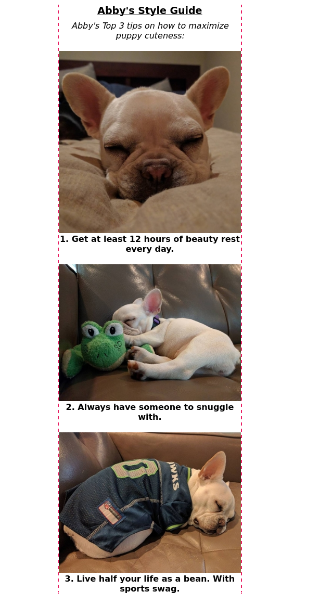
  + Mỗi hình ảnh có lề 2px ở cả cạnh trên và dưới.
  + Trang sử dụng họ phông chữ Verdana hoặc sans-serif nếu Verdana không khả dụng trên máy tính người dùng. Tất cả các văn bản được căn giữa.
  + Phần thân của trang chiếm 50% tổng chiều rộng của trang và được căn chỉnh theo chiều ngang ở giữa trang. Phần thân này cũng có viền trái và phải rộng 2px với hoa văn nét đứt có màu # e91e63.
  + Tiêu đề chính của trang ("Abby’s Style Guide") được gạch chân
  + Mỗi nhóm trong số ba nhóm hình ảnh và chú thích có chiều rộng 350px, hình ảnh có độ rộng 100%. Mỗi nhóm này cũng có lề 20px ở cạnh trên và dưới.
  + Tiêu đề phụ nên có phông chữ in nghiêng 12pt. Các chú thích cũng có phông chữ 12pt, nhưng có in đậm.

## Viết kết quả vào phần bên dưới (trang kế tiếp)

**Dán kết quả của yêu cầu trên vào đây**

1. **DOM**

Xem xét đoạn mã HTML sau

<body>

<header>

<h1>Things to do after my CSE 485 midterm</h1>

</header>

<main>

<p>

Things I <strong><em>really</em></strong> look forward to:

</p>

<ol>

<li>Find a comfy place to lay down and take a nap</li>

<li>

Finish any homework due today...

<ul>

<li>CP3 isn't due until next week! Yay!</li>

</ul>

</li>

<li>Find <a href="https://imgur.com/r/puppies">puppy photos</a> on the int webz</li>

<li>Get a <em>good</em> night's sleep</li>

</ol>

</main>

<footer>

<p>

It's <em>almost</em> spring! :D

</p>

<img src="puppy-in-the-snow.jpg" alt="a happy puppy in the snow" />

</footer>

</body>

Trên trang tiếp theo, vẽ xong cây DOM tương ứng với cấu trúc phân cấp của HTML (bỏ qua văn bản, nút văn bản và thuộc tính thẻ - chỉ cần tham khảo tên thẻ trong hộp và mối quan hệ cha / con với các dòng giữa các hộp). Hoàn thiện DOM theo mẫu gợi ý sẵn dưới đây

Hoàn thiện hoặc dán kết quả vào đây:

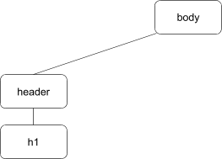

# Rùa Turbo

Trong câu hỏi này, bạn phải thiết lập một cuộc đua rùa sao cho người dùng có thể bỏ phiếu bầu cho một trong hai con rùa và bắt đầu một cuộc đua ngắn giữa những con rùa này, trong đó chỉ có một con rùa sẽ giành chiến thắng. Bạn được cung cấp sẵn mã HTML (ở trang tiếp theo) và sẽ hoàn thành việc triển khai chương trình JavaScript để thêm tính tương tác và hoạt hình cho trang web này. Bạn có thể cho rằng JavaScript của bạn được liên kết thành công từ HTML. Dưới đây là ảnh chụp màn hình của chế độ xem trang ban đầu (trái) và chế độ xem giữa cuộc đua (phải):

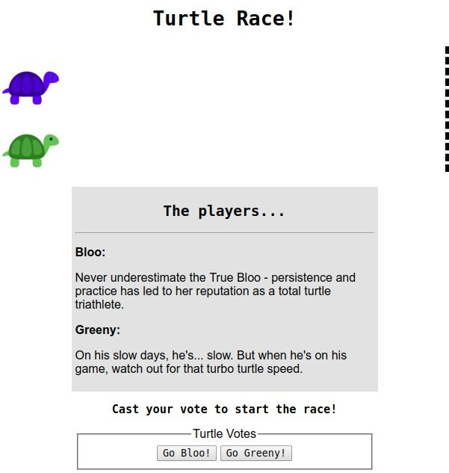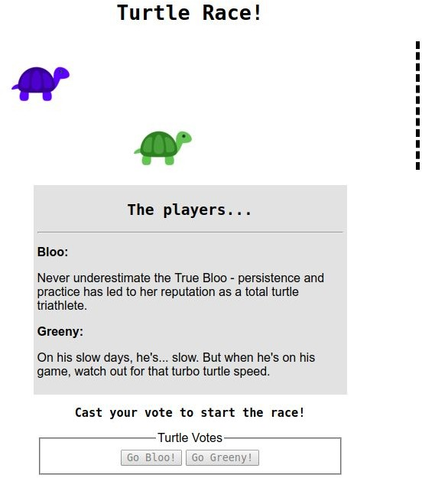

## Chi tiết:

* + Cuộc đua bắt đầu khi người dùng nhấp vào một trong hai nút - mỗi nút đại diện cho con rùa mà người dùng bình chọn. Sau khi cuộc đua bắt đầu, cả hai nút sẽ bị vô hiệu hóa. Chúng sẽ không bao giờ được kích hoạt lại trong chương trình này.
  + Khi cuộc đua bắt đầu, cả hai chú rùa sẽ bắt đầu di chuyển về phía vạch kết thúc từ trái sang phải.
  + Tốc độ của mỗi chú rùa được quyết định ngẫu nhiên là một giá trị giữa 1 và 250ms. Bạn được cung cấp một hàm getRandomValue (min, max) có hai tham số (min, max) và sẽ trả về cho bạn một số ngẫu nhiên từ tối min đến max. Khi cuộc đua đã bắt đầu, mỗi con rùa sẽ duy trì tốc độ của chúng trong suốt thời gian của cuộc đua.
  + Mỗi lần rùa di chuyển (được xác định theo tỷ lệ khoảng), nó sẽ di chuyển chính xác 4px sang phải.
  + Khi một trong hai con rùa chạm vào cạnh phải của #racetrack, cuộc đua kết thúc và con rùa đó là người chiến thắng. Bạn được cung cấp một hàm didFinish (el) chấp nhận làm tham số một phần tử DOM (đại diện cho một con rùa) sẽ cho bạn biết một con rùa đã vượt qua vạch đích. Bạn nên sử dụng chức năng này sau khi thực hiện di chuyển để xác định xem rùa của bạn có vượt qua vạch đích hay không.
  + Nếu con rùa mà người dùng đã bình chọn khi bắt đầu cuộc đua giành chiến thắng, văn bản #title-1 sẽ được cập nhật để hiển thị "Con rùa của bạn đã thắng : D". Mặt khác, văn bản này sẽ hiển thị "Con rùa của bạn bị thua :(". Bạn được cung cấp một hàm displayResults (pick, winner) có hai tham số (phần tử DOM đại diện cho chú rùa đã chọn và phần tử DOM đại diện cho người chiến thắng) mà sẽ hiển thị văn bản này cho bạn. Hãy nhớ rằng, không có nút nào được bật sau khi kết thúc cuộc đua.

Mẫu đầu ra đồ họa cho trường hợp khi con rùa bạn chọn thua (trái) và thắng (phải) được hiển thị bên dưới:

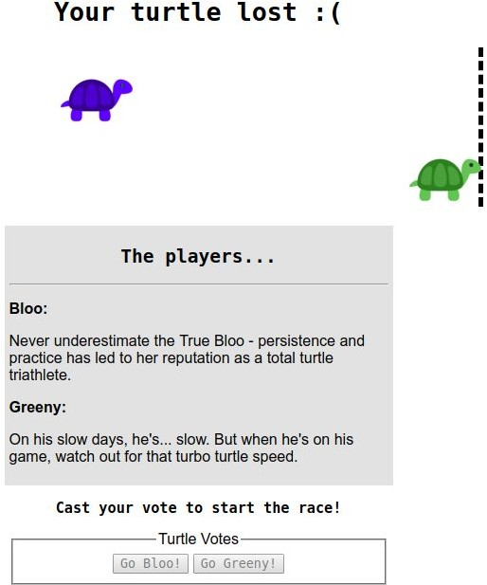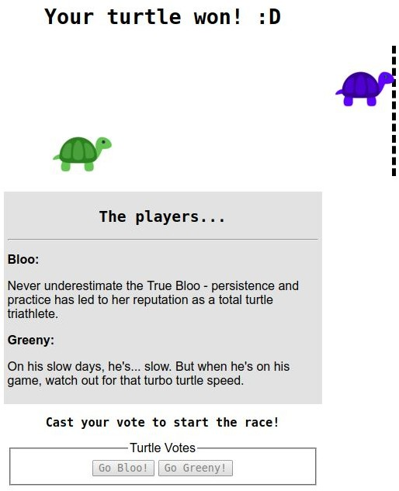

## Cho sẵn HTML:

<body>

<section id="game">

<header><h1 id="title-1">Turtle Race!</h1></header>

<div id="racetrack">

<div class="turtle" id="b-turtle">

<img src="blue-turtle.png" alt="blue turtle" />

</div>

<div class="turtle" id="g-turtle">

<img src="green-turtle.png" alt="green turtle" />

</div>

</div>

</section>

<section id="players">

<header><h2>The players...</h2><hr/></header>

<p><strong>Bloo: </strong></p>

<p>

Never underestimate the True Bloo - persistence and practice has led to her reputation as a total turtle triathlete.

</p>

<p><strong>Greeny:</strong></p>

<p>

On his slow days, he's... slow. But when he's on his game, watch out for that turbo turtle speed.

</p>

</section>

<section id="vote">

<header><h3>Cast your vote to start the race!</h3></header>

<fieldset>

<legend>Turtle Votes</legend>

<button id="b-ftw">Go Bloo!</button> <button id="g-ftw">Go Greeny!</button>

</fieldset>

</section>

</body>

**Hoàn thành đoạn mã JS bên dưới**. Bạn có thể sử dụng $ (id) và qsa (sel) khi thích hợp.

(function() {

function **getRandomValue**(min, max) { /* code not displayed here */ }

function **didFinish**(turtle) { /* code not displayed here */ }

function **displayResults**(pick, winner) { /* code not displayed here */ }

})();

# Trả lời ngắn

1. Tại sao cần tránh các kiểu nội tuyến trong HTML? (e.g. <p style=”color: green”>...</p>)
2. Đối với ít nhất hai trong số các cá nhân sau đây viết một điều bạn có thể làm để làm cho trang web của bạn dễ truy cập hơn cho người dùng được chỉ định:
   1. blind user who uses a screen reader
   2. low-vision user who uses magnification.
   3. color-blind user.
   4. mobility-limited who can’t control a mouse.
3. Trong sơ đồ Mô hình Hộp ở bên phải, hãy gắn nhãn các kiểu CSS sau cho phần tử #content:

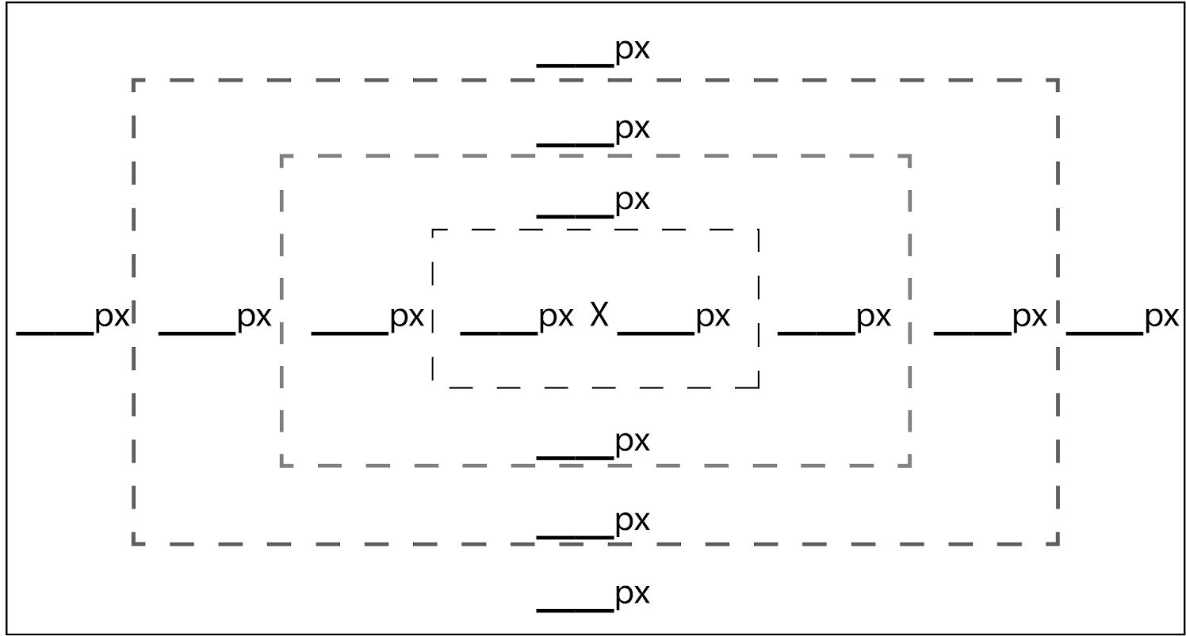#content {

width: 50px; height: 60px; margin: 10px; margin-top: 20px;

margin-bottom: 30px; border: 3px solid; padding: 5px; padding-right: 25px;

}

1. Đưa ra và giải thích một lý do tại sao mẫu mô-đun (module pattern) quan trọng để sử dụng trong JavaScript
2. Đưa ra một ví dụ trong đó sử dụng === và == sẽ trả về các kết quả khác nhau khi so sánh hai giá trị giống nhau trong JavaScript.
3. Xem xét đối tượng JSON dưới đây

let miniJSON = { "waffle" : [“PANCAKE”],

"pancake" : “waffle”, "POPTART" : {

“frosted” : true,

“flavors” : [“cherry”, “strawberry”, “jolly rancher”]

}

};

Đối với mỗi câu lệnh sau, hãy viết giá trị sẽ được trả về

* 1. miniJSON.pancake :
  2. miniJSON["FOO"] :
  3. miniJSON[“POPTARTS”].flavors[1] :
  4. miniJSON[miniJSON["pancake"]].length :

1. Đối với chương trình JS sau, hãy gắn nhãn cho mỗi câu lệnh console.log sau với 1, 2, 3 hoặc 4, tương ứng với thứ tự tương đối mà câu lệnh đó sẽ in (trong đó 1 chỉ ra câu lệnh đầu tiên được in).

console.log("Foo"); //

(function() {

console.log("Bar"); //

window.addEventListener(“load”, pageLoad); foo();

function **pageLoad**() {

console.log("Baz"); //

}

function **foo**() {

console.log("Mumble"); //

}

})();